2. ura SLJ 9.ab skupina Kavčič 10. april
Preglej rešitve.
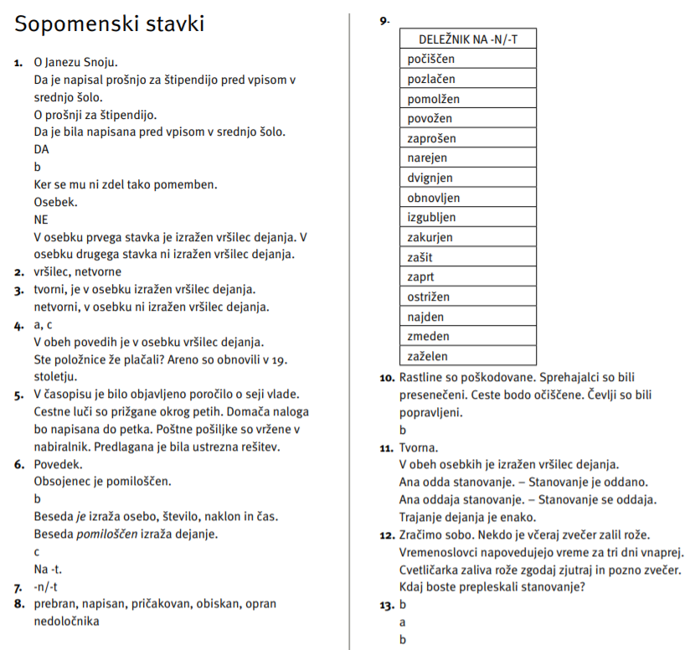
Zdaj pa prehajamo na književnost.
Da si osvežiš spomin o obdobjih slovenske književnosti, reši naloge na https://eucbeniki.sio.si/slo9/2399/index.html. Pomoč: Pesnika na tretji sličici poznaš iz sedmega razreda, pesnika na osmi sličici pa iz osmega razreda, oba pa sta ustvarjala v obdobju sodobna književnost.
Poveži značilnost in književno obdobje:
reformacija poudarjanje čustev
razsvetljenstvo predstavljanje stvarnosti/resničnosti
romantika preoblikovanje/preureditev cerkve
realizem poudarjanje moči razsvetljenega duha, človeka
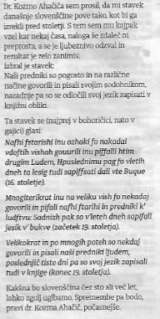
Da se v misliš počasi prestaviš v preteklost, si preberi poved v okvirčku v jezikih različnih stoletij/obdobij (reformacija, razsvetljenstvo, realizem).
Ime obdobja, moderna (samostalnik), ni povezano z današnjim pojmovanjem, da je nekaj moderno (pridevnik).

Zdaj pa v zvezek napiši naslov Moderna in naredi zapis.
Obdobje moderne se prične leta 1899 z izidom pesniških zbirk Ivana Cankarja Erotika in Otona Župančiča Čaša opojnosti. Že naslova namigujeta na premik od grobe stvarnosti, to obdobje pa imenujejo tudi nova romantika.
Moderna se konča s koncem prve svetovne vojne in Cankarjevo smrtjo 1918.
Spoznali bomo dela naslednjih književnikov: Ivan Cankar, Oton Župančič, Dragotin Kette in Josip Murn, v tem obdobju pa so izven smernic moderne ustvarjali še že znani Fran Saleški Finžgar (Pod svobodnim soncem), Fran Milčinski (Ptički brez gnezda) in Prežihov Voranc (Solzice, Potolčeni kramoh, Ajdovo strnišče) ter Zofka Kveder (bomo obravnavali).
Besedila v obdobju moderne druži nekaj skupnih značilnosti, ki so jih slovenski književniki povzeli po evropskih predstavnikih. Nekaj značilnosti se povezuje tudi s slikarstvom. Preko del bomo spoznali 4 smeri moderne: impresionizem, simbolizem, dekadenco in novo romantiko.
V moderni so se prvič enakomerno razvijale vse tri književne vrste: pesništvo/lirika, pripovedništvo/epika, dramatika.
Domača naloga: poišči berilo in imej lep podaljšan konec tedna

